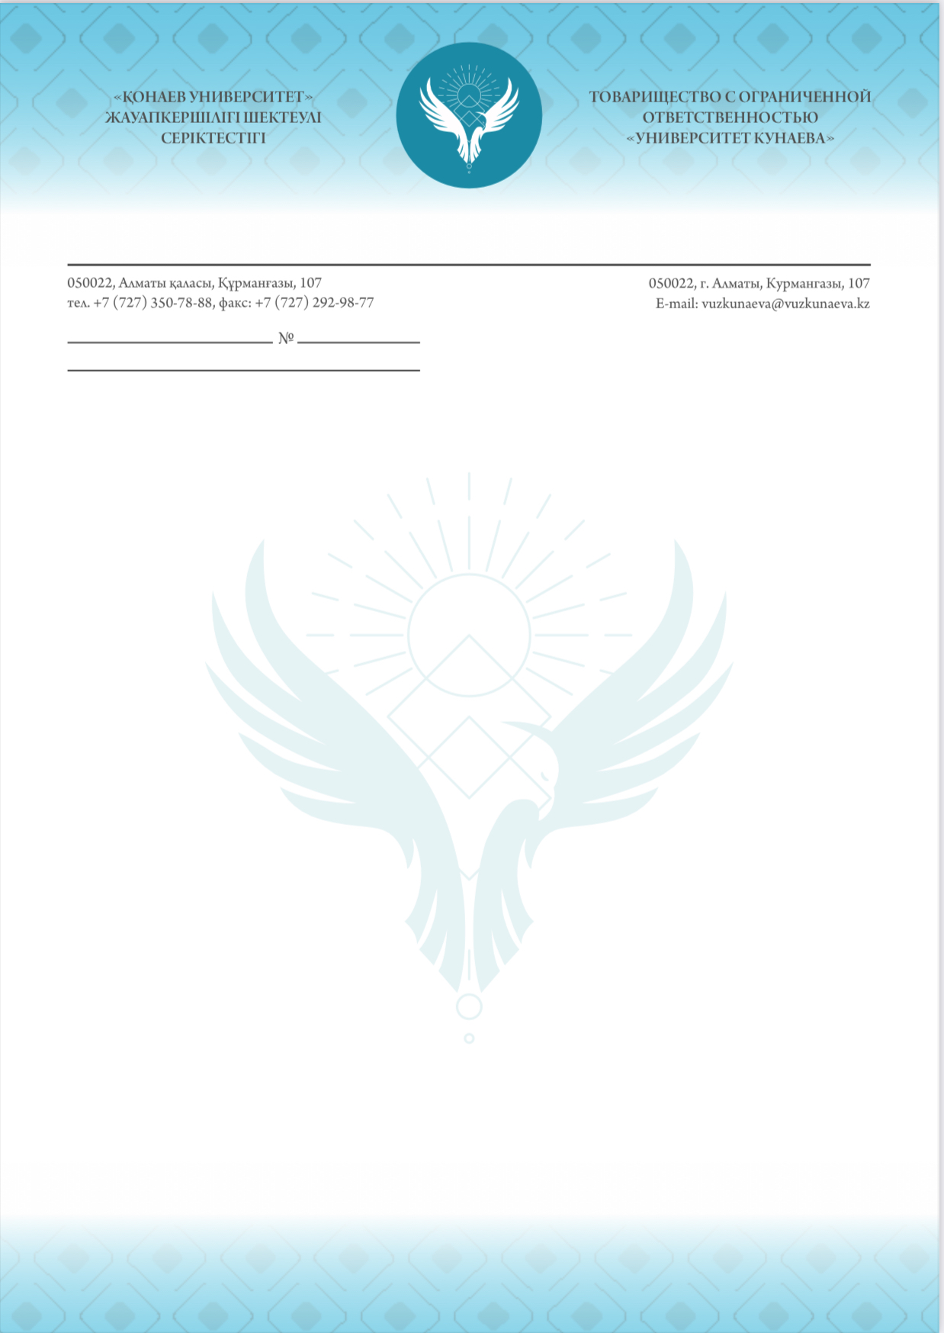

***Информационное письмо***

Научный студенческий центр «Актуальные проблемы правоохранительной деятельности» по направлению общественная безопасность Университета Кунаева, приглашает Вас принять участие в работе круглого стола на тему: «**Правовые и социальные проблемы борьбы с суицидами**», который состоится22 октября 2024 года.

Целью круглого стола является – выработка комплексного подхода к решению проблемы суицидов через призму правовых и социальных аспектов, а также совместная деятельность в рамках НИР и НИРС.

Работа круглого стола будет организована по следующим направлениям:

1. Правовое регулирование и законодательные инициативы.

2. Доступность и качество психологической помощи для уязвимых групп.

3. Социальные факторы и их влияние на суицидальное поведение.

4. Повышение осведомленности среди молодежи и взрослого населения о признаках суицидального поведения.

5. Обсуждение мер, направленных на улучшение профилактики суицидов, включая совершенствование психологической помощи, изменение социальных условий и ужесточение контроля в интернете.

Круглый стол будет проходить в офлайн и онлайн режиме.

Участники-вузы должны предоставить актуальную тему для обсуждения. Пройти регистрацию для внесения темы в список участия вузов в работе офлайн и онлайн режима круглого стола.

Просим известить об участии, и направить заявку в срок до 16 октября 2024 года в Оргкомитет.

Рабочие языки круглого стола: казахский, русский, английский.

Круглый стол состоится 22 октября 2024 года с 13:00 до 15:00 в конференц-зале № 507, по адресу: г. Алматы, ул. Курмангазы 107.

**Телефоны для справок:** (350-78-88 вн.266), факс 292-98-77; e-mail: nauka_kunaev@mail.ru. Адрес: г. Алматы, ул. Курмангазы, 107.

**Форма заявки на участие**

|  |  |  |
| --- | --- | --- |
| 1. | Ф.И.О. докладчика (полностью) |  |
| 2. | Ученая степень, ученое звание |  |
| 3. | Организация, должность |  |
| 4. | Тема доклада |  |
| 5. | Контактный телефон, электронный адрес |  |
| 6. | Необходимое техническое оборудование |  |
|  |  |  |
|  |  |  |